Mitra
Die Mitra (infula) als Kopfbedeckung und Würdezeichen der Bischöfe und infulierten Prälaten ist in ihrer heutigen Gestalt wohl im 12. Jahrhundert entstanden. Sie besteht aus einem festen Trägermaterial, das mit Stoff bespannt wird; ihre Form hat sich im Lauf der Zeit häufig gewandelt. Durchgängig blieben allerdings die beiden Schilde (cornua), sowie die Stoffstreifen (vittae) erhalten, die dem Träger über den Nacken auf den Rücken hinabreichen. In neuerer Zeit sind die Übergänge zwischen den drei im Caeremoniale Episcoporum genannten Arten der Mitra häufig fließend. Das Caeremoniale nennt 1. die Mitra pretiosa (mit Edelsteinbesatz o.ä.), 2. die Mitra auriphrygiata (aus goldgurchwirktem Stoff) und 3. die Mitra simplex (aus weißem Stoff).
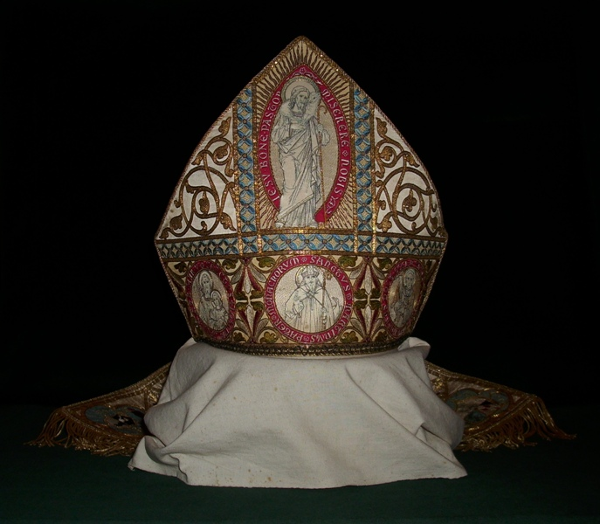

Mitra (pretiosa) des Abtes Dominicus Willi, Marienstatt, um 1890. Photo. Abtei Marienstatt

Die Zisterzienseräbte kannten im 12. Jahrhundert als Zeichen ihrer Würde den Abtsstab. Weder Mitra noch Handschuhe und Ring, weder Dalmatik noch Tunicella, weder Sandalen noch Strümpfe, also die pontifikalen Insignien eines Bischofs bzw. eines mit ihnen ausgezeichneten Prälaten, werden in den Ecclesiastica Officia erwähnt. Erst nach und nach wurde den Äbten einzelner Abteien das Recht verliehen, die Mitra zu den liturgischen Feiern zu tragen. Ein solcher Abt, abbas mitratus genannt, erhielt die Mitra als Würdezeichen. Eine Ausweitung seiner Jurisdiktion war damit normalerweise nicht verbunden, noch viel weniger die Übertragung der bischöflichen Weihegewalt. Manche Abteien kamen auf Umwegen und relativ spät zu einem infulierten Abt, so etwa die Abtei Marienstatt erst im siebzehnten Jahrhundert durch die Inkorporation des Klosters Bottenbroich.
Der Zisterzienserritus hat sich von einem durch betonte Schlichtheit und Würde ausgezeichneten Gottesdienst im 12. Jahrhundert zu einem stark romanisierten Eigenritus ab der Mitte des siebzehnten Jahrhunderts entwickelt. Wurden zuerst selbst überkommene Bräuche der lateinischen Tradition ersatzlos gestrichen, so etwa der Gebrauch von Pluviale, Dalmatik und Tunicella, so blieben in den letzten Jahren vor der Liturgiereform von 1969/70 nur noch kleinere Unterschiede zum römischen Ritus erhalten. Die Form der Mitra in ihren vom Zeremoniale der Bischöfe vorgegebenen Abstufungen, der Gebrauch der Mitra während der liturgischen Feiern, und selbst das Tragen der Mitra in Klöstern und von Äbten, denen nicht eigens das Recht verliehen worden war, hatten durch die Vorgaben des römischen Kirchenrechts eine einheitliche Regelung erfahren. Mit dem Motu proprio De usu insignium pontificalium recognoscendo Papst Pauls VI. von 1968 erfuhren die Bestimmungen zum Gebrauch der Mitra durch infulierte Prälaten ohne Bischofsweihe eine neuerliche Überarbeitung. Sie gestatten den Äbten, die Mitra zu tragen innerhalb ihres Jurisdiktionsbereichs (also ihrer Klöster) und in den Klöstern ihres Ordens mit Zustimmung des jeweiligen Abtes.

Literatur:
Lexikon für Theologie und Kirche – Stichwort „Mitra“.
Caeremoniale Episcoporum. Ratisbonae 1902.
Pontificale Romanum (in seinen verschiedenen Editionen).
Caeremoniale abbatum pro missis et divinis officiis celebrandis ad usum Ordinis Cisterciensium strict. observ. editum. Westmalle 1939.
Primetshofer, Bruno: Ordensrecht auf der Grundlage des Codex Iuris Canonici 1983… Freiburg ³1988. Zu den Pontifikalien s. S. 53f., unter Bezugnahme auf das Motu proprio Papst Pauls VI.: De usu insignium pontificalium recognoscendo (21.06.1968).
(H. Herzog)

